Contenido

Introducción: 3

Objetivos 3

Misión 4

Visión: 4

¿Qué es una base de datos en Access? 4

CONTENIDO DE DESARROLLO 5

Nombre de la empresa: 5

Giro: 5

Tipo de Empresa: 5

¿Dónde está ubicada? 5

¿Cómo surge? 6

Evoluciones: 6

¿Cuántos empleados posee? 6

Mobiliarios y Equipo: 6

Situación problemática: 7

Solución: 7

Plano de ubicación…………………………………………………………………………………………………………………… 17

# Introducción:

Para cualquier empresa es de vital ayuda poder tener un sistema digital que le facilite hacer sus procesos.

Muchas empresas utilizan estos servicios para poder obtener una mayor accesibilidad a los datos es así que pueden llegar a mejorar su empresas.

Independientemente a que giro se dedique la optimización de esta puede ser muy factible si usted piensa en ser una persona exitosa le invito a que implemente un sistema de contabilidad, inventario, etc.

# Objetivos

* Proveer soluciones de software apoyados en tecnologías en constante evolución, en todas las áreas demandantes de desarrollo informático inteligente aplicado a la gestión de procesos productivos, buscando permanentemente la diferenciación por la calidad del servicio y la satisfacción del cliente.
* Ser una Empresa reconocida y elegida como “socio tecnológico” de sus clientes por la calidad de las propuestas y el estricto cumplimiento de los compromisos asumidos.
* Desarrollar cuidadamente nuestros recursos humanos para asegurar una cultura institucional basada en la ética, la innovación y la búsqueda permanente de la excelencia, para que estas sean las bases para un crecimiento sustentable que aseguren el futuro de nuestra sociedad.

# Misión

Desarrollar una empresa dedicada a la creación e implementación de productos y servicios de software apoyándonos permanentemente en criterios innovadores y tecnologías en evolución.  
  
Para lograr estos objetivos es fundamental contar con un equipo de profesionales altamente capacitados, y con la motivación y compromiso necesarios para proveer un alto valor agregado a nuestros clientes. Buscando ser reconocidos y aceptados tanto por el aporte diferencial brindado por nuestros Productos y Servicios como por nuestra Cultura empresaria, priorizamos la mejora continua desarrollándonos en un entorno profesional de negocios que asegure la evolución económica de largo plazo, en un clima de trabajo cordial que fomente la creatividad, el respeto por la ética comercial y por los valores humanos.  
  
Con la convicción que tanto el conocimiento y capacitad técnica como la calidad del servicio de atención al cliente son las que diferencian a las Empresas Líderes, ponemos todo el esfuerzo en mejorarlos sostenidamente.

# Visión:

En un mundo estrechamente interrelacionado por las tecnologías de información, ser líder global en la provisión de soluciones innovadoras de software.

# ¿Qué es una base de datos en Access?

Una base de datos es una herramienta para recopilar y organizar información. Las bases de datos pueden almacenar información sobre personas, productos, pedidos u otras cosas. Muchas bases de datos comienzan como una lista en una hoja de cálculo o en un programa de procesamiento de texto. A medida que la lista aumenta su tamaño, empiezan a aparecer redundancias e inconsistencias en los datos. Cada vez es más difícil comprender los datos en forma de lista y los métodos de búsqueda o extracción de subconjuntos de datos para revisión son limitados. Una vez que estos problemas comienzan a aparecer, una buena idea es transferir los datos a una base de datos creada con un sistema de administración de bases de datos (DBMS), como Access.

# CONTENIDO DE DESARROLLO

## Nombre de la empresa:

Distribuidora el Caribe

## Giro:

Comercial minorista

**Comerciales.**Intermediarios entre los productores y los consumidores, se dedican a la compra y venta de los bienes elaborados, generando una ganancia en el desplazamiento de la mercancía. Pueden ser, también, de tres tipos:  
  
**Minoristas o detallistas.**Venden la mercancía detallada, es decir, por unidad, pero la compran en grandes lotes y así pueden generar una ganancia en la venta final directa al consumidor.

## Tipo de Empresa:

Distribuidora el Caribe es una empresa exportadora de productos, de perfumería esencias de muchas marcas reconocidas, químicos para la industria alimenticia, cosméticos, farmacéutica, aceites esenciales, herboristerías y frascos

## ¿Dónde está ubicada?

Frente a Metro centro San Miguel

## ¿Cómo surge?

Surge con la iniciativa de crecer en el ámbito comercial es una empresa fundada en 1974, nace importando esencias y colorantes principalmente en España

## Evoluciones:

Evoluciona importando desde Europa y entre otros países proporcionando más productos y químicos a lo largo de su trayectoria

## ¿Cuántos empleados posee?

En esta Sucursal de San Miguel posee 4 empleados

1-Gerente

2-Cajero

3-Despachador

4-Pedidos

## Mobiliarios y Equipo:

* 1 Maquina selladora numeración 15, 18, 20
* 20 estantes
* 45 tarimas
* 20 clavijeros
* 10 rock
* 1 Estante mostrador
* 3 Escobas
* 6 Trapeadores
* 2 Escritorios
* 3 Limpia vidrios
* 1 Microondas
* 1 Refrigerador
* 1 Mesa
* 3 Sillas
* 5 Lokers
* Manufacturación.

## Situación problemática:

Posee mala organización de los productos haciendo poco productivas las ventas y el descontento de los clientes

## Solución:

Nuestro sistema pretende organizar los productos mejorando la optimización de las ventas teniendo mayor logística de la empresa

# Procesos:

NOTA: hay procesos que llaman a la realización de otros cuando esto ocurra el proceso al cual se hace referencia se encontrara de la siguiente forma: “nombre del proceso”. También esos procesos son llamados en los diagramas de flujo para mostrarlos de una forma más simple para el usuario.

**Abrir local**

1. Llegar al local
2. Si se tiene la llave abrir la puerta, sino; regresar a casa y buscarla, luego regresar y abrir la puerta
3. Realizar proceso de “hacer limpieza”
4. Si se terminó el proceso “hacer limpieza”, o ya son las 8:00 am, abrir local a los clientes

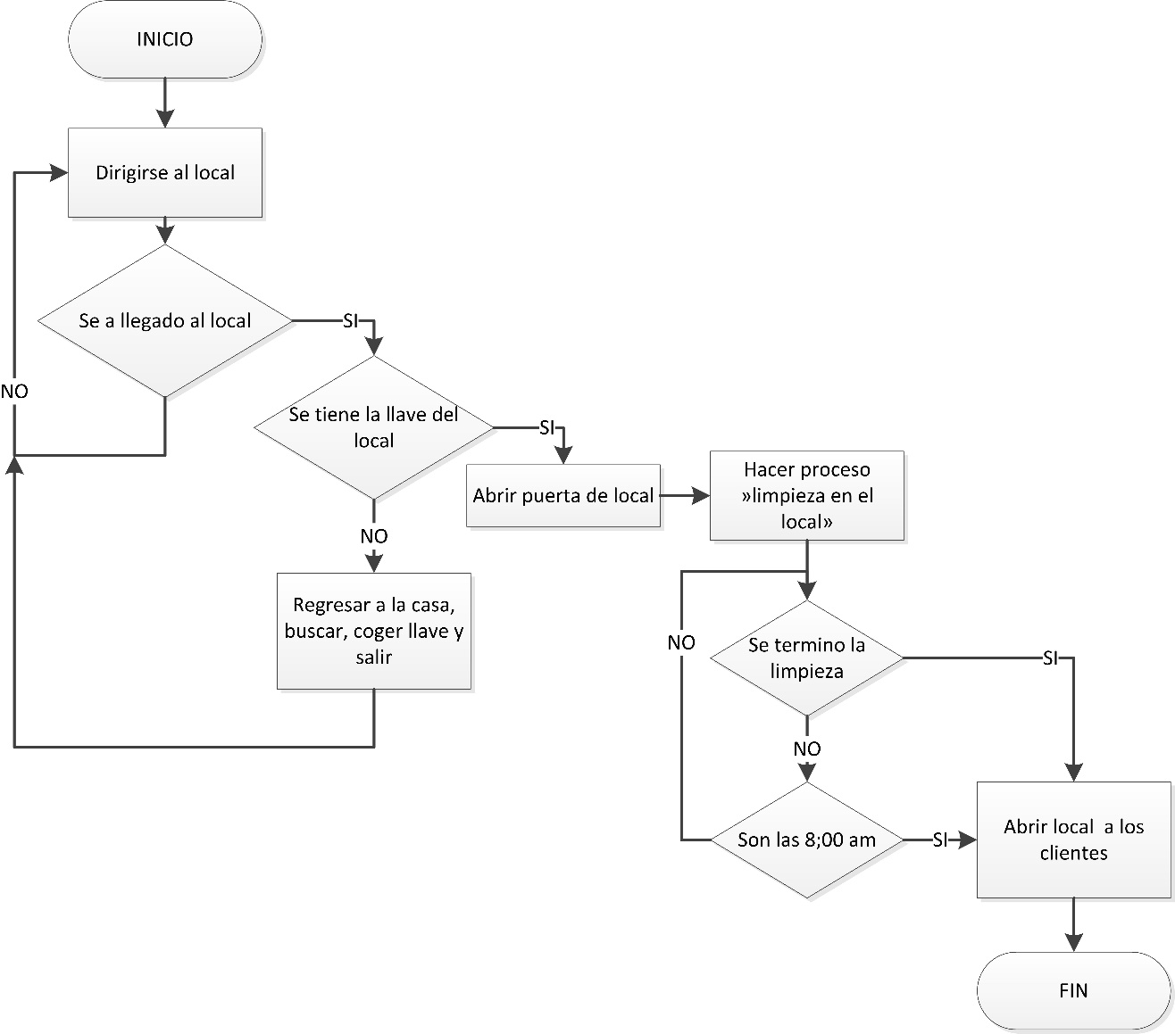

**Hacer limpieza**

1. Buscar y coger un trapo